**生活自理我能行——使用画图“包饺子”**

中国有句老话：好吃莫过饺子。饺子是中国的传统美食，它有着悠久的历史。包饺子更是一门技术活，在画图中，能够快速的“包”出很多个饺子，我们一起看一看。

1. **链接生活**

生活自理我能行，其中很重要的一项技能就是做家务。生活中我们要学会帮爸爸妈妈一起做饭、一起摆餐具，一起洗碗，做自己力所能及的事情。你知道吗？在画图中“包饺子”的速度非常快，只要包好了一个“饺子”，很快就能“包”出很多个一模一样的饺子。

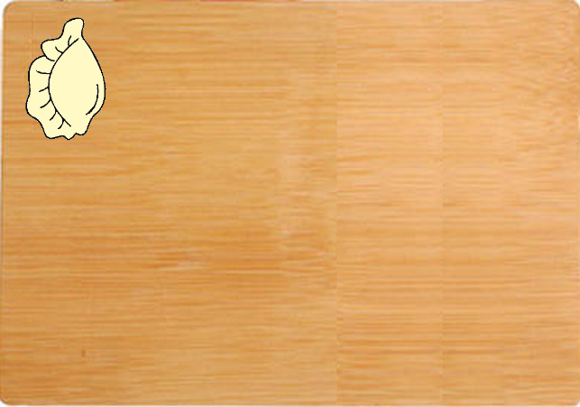 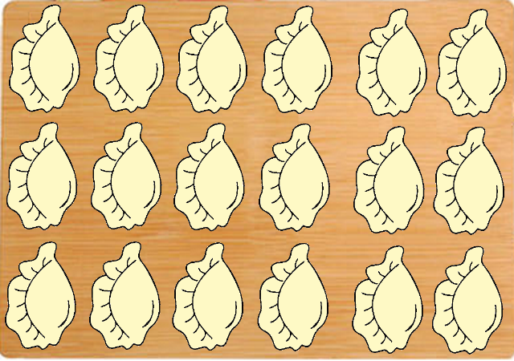

**二、知识链接**

复制、粘贴操作是画图中常用的编辑操作。复制选中的图片后，图片被放到了剪贴板里，一直到新的内容放到剪贴板之前，都可以多次粘贴图片。

**选择工具**

**剪贴板**

**剪切、复制、粘贴**

**调整大小、扭曲**

**翻转、旋转**

**编辑**

**本课学习内容**

**本课基础**

**课后拓展**

**三、方法指导**

1. **神奇的剪贴板**

剪贴板是Windows中一个特殊的区域，可以临时存放信息，充当各文件之间传递信息的邮递员。计算机中的一切剪切、复制、粘贴的操作全要依靠剪贴板才能完成。

~~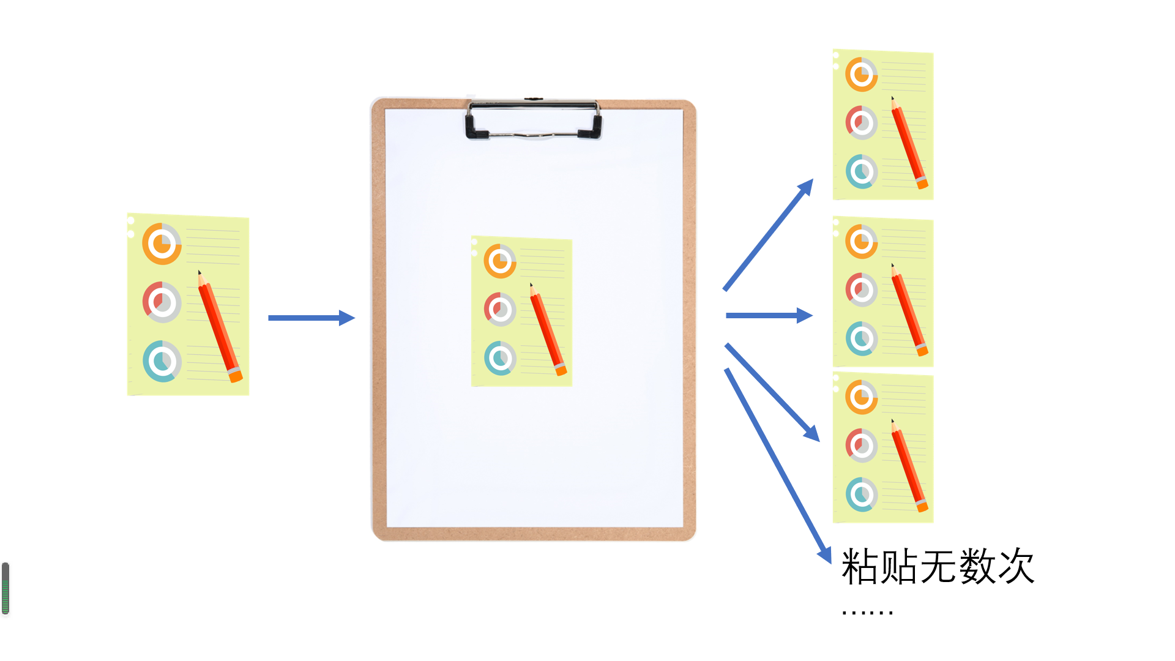~~

选中图片 复制后放到剪贴板 多次粘贴

1. **复制：**

尝试复制饺子

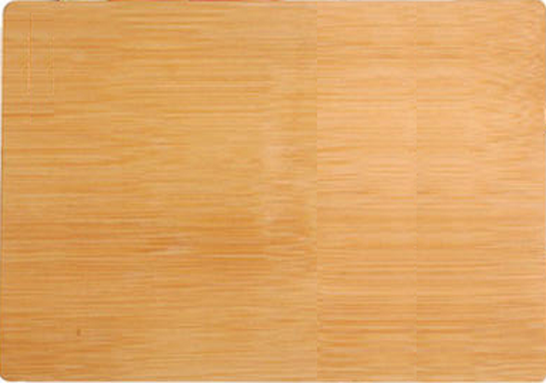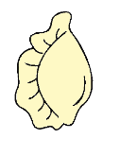

**方法一：**1选中“饺子”，右击复制；

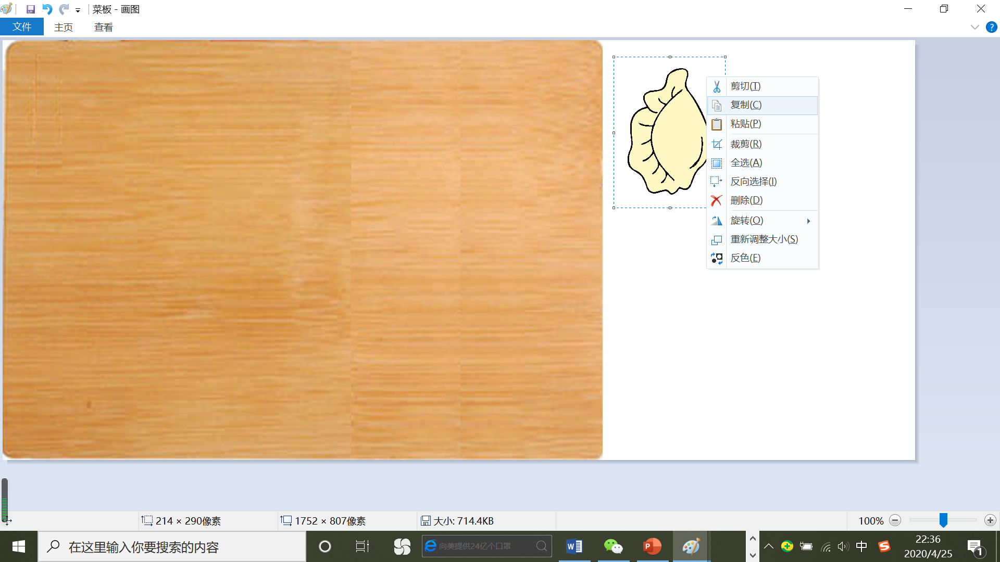

2、 右击粘贴，并移动到合适的位置。

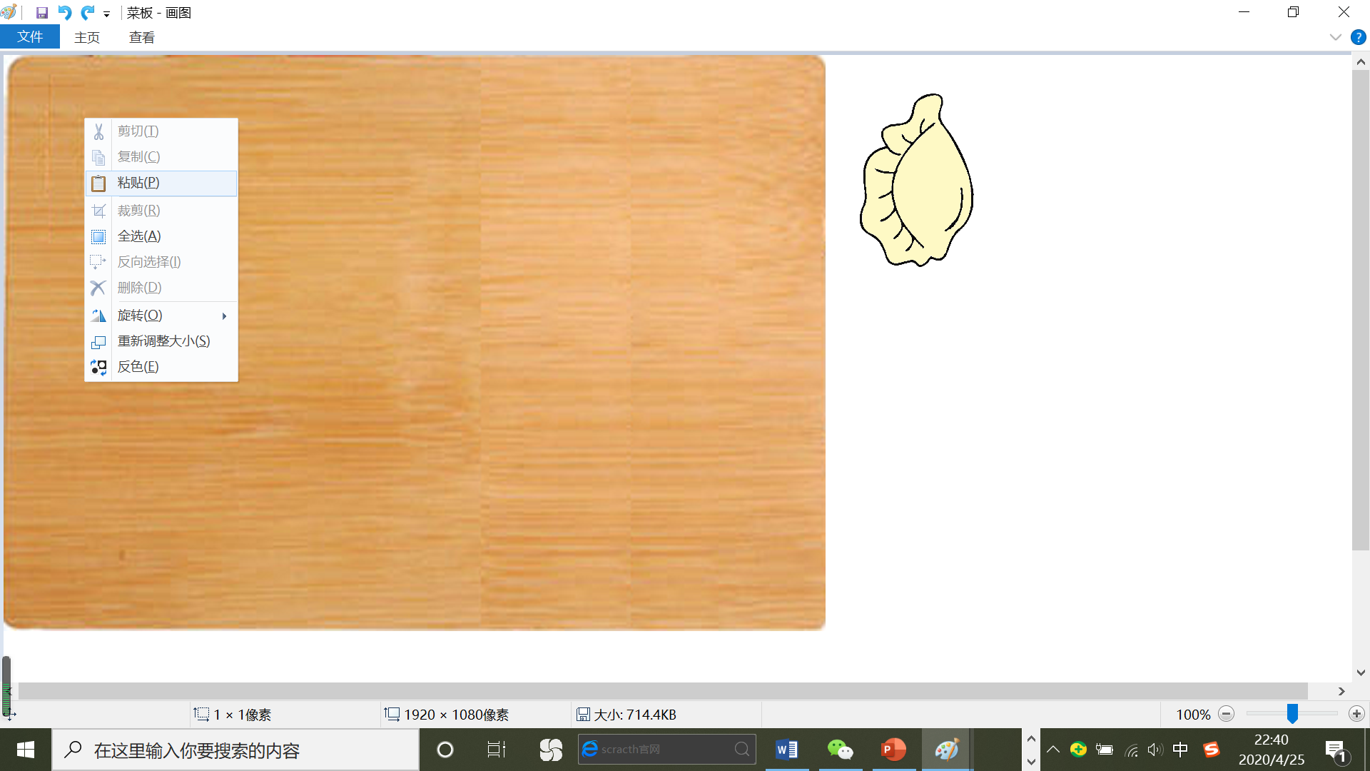 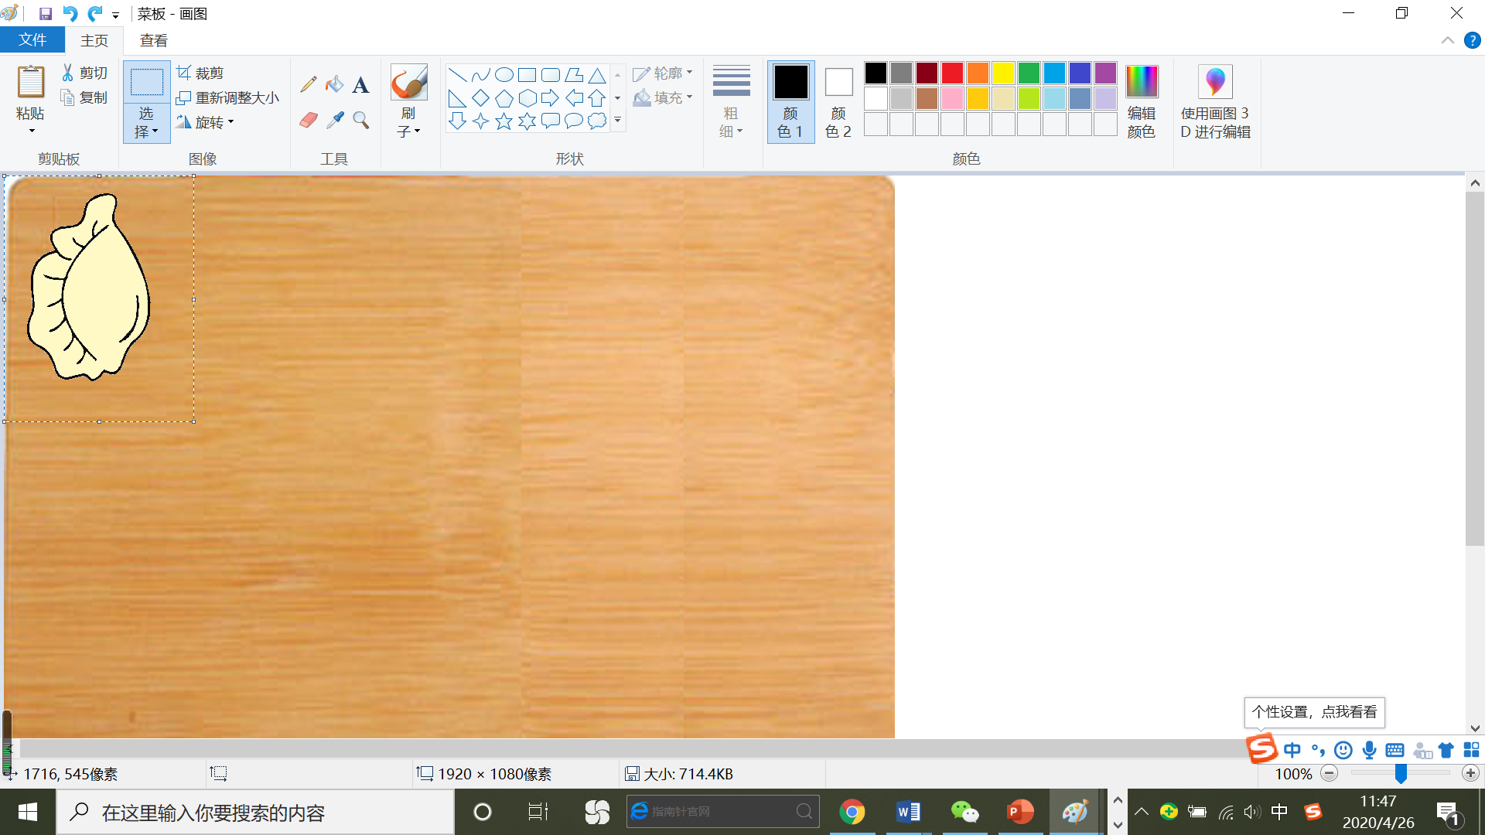

**方法二：**选中饺子，找到工具栏上的剪贴板，先后点击“复制”和“粘贴”按钮，并移动到合适的位置。

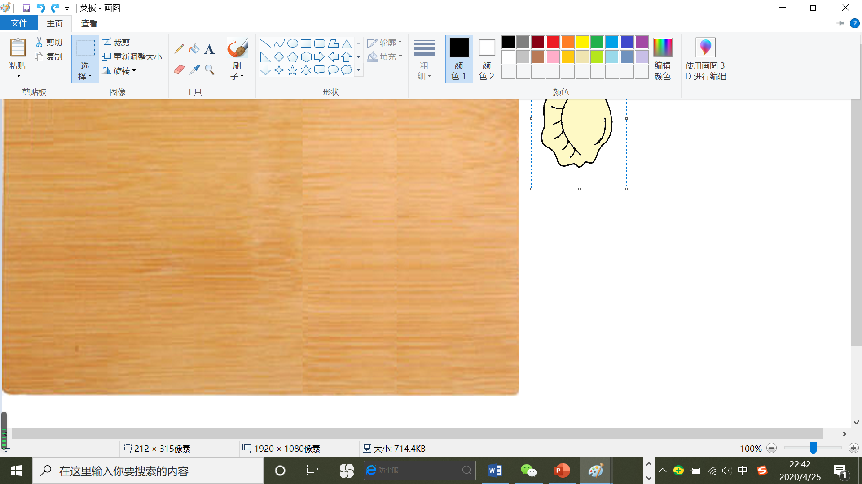

**方法三：**选中饺子，在键盘上使用快捷键 Ctrl+C复制，Ctrl+V粘贴，并移动到合适位置。

**提示：**

1. 复制一次可以粘贴无数次；

（2）操作时，要将选择工具下方的“透明选择”勾选；

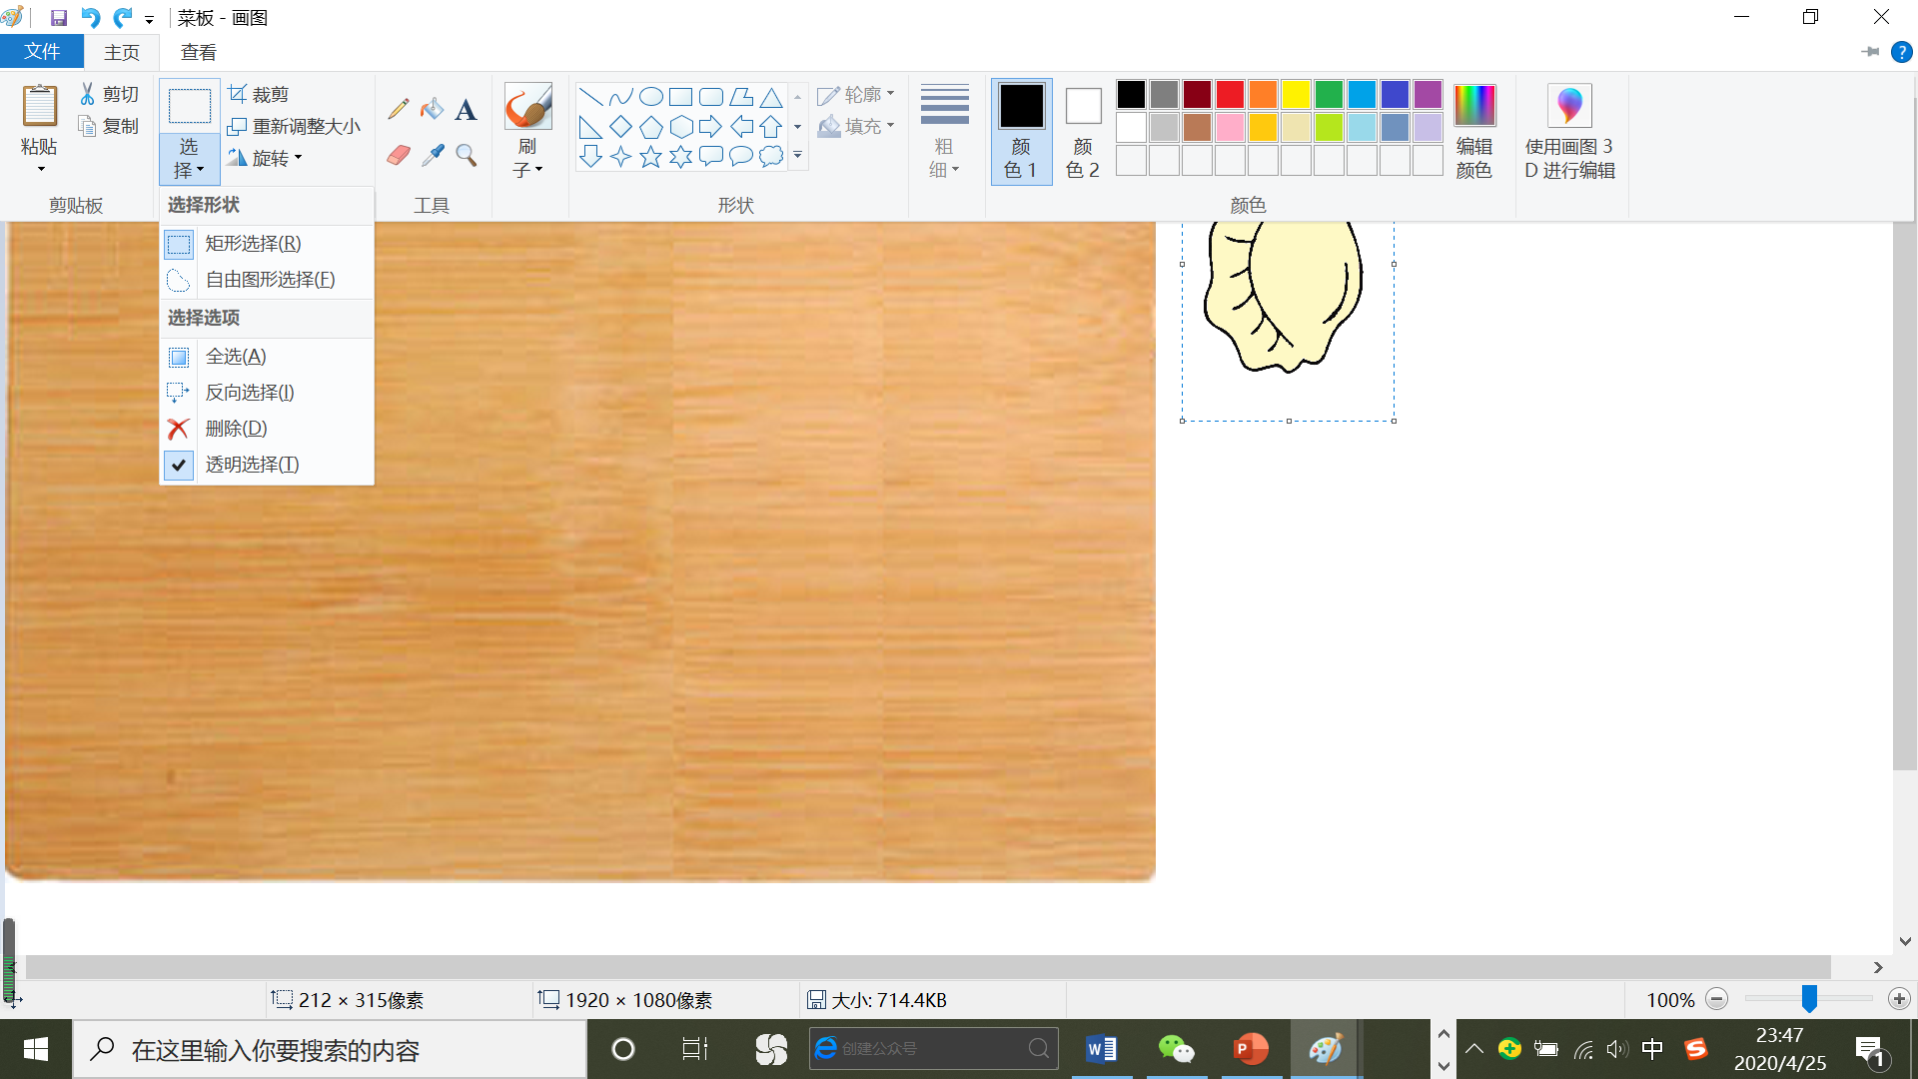

**3.快速复制**

还有一种更快速复制出多个“饺子”方法

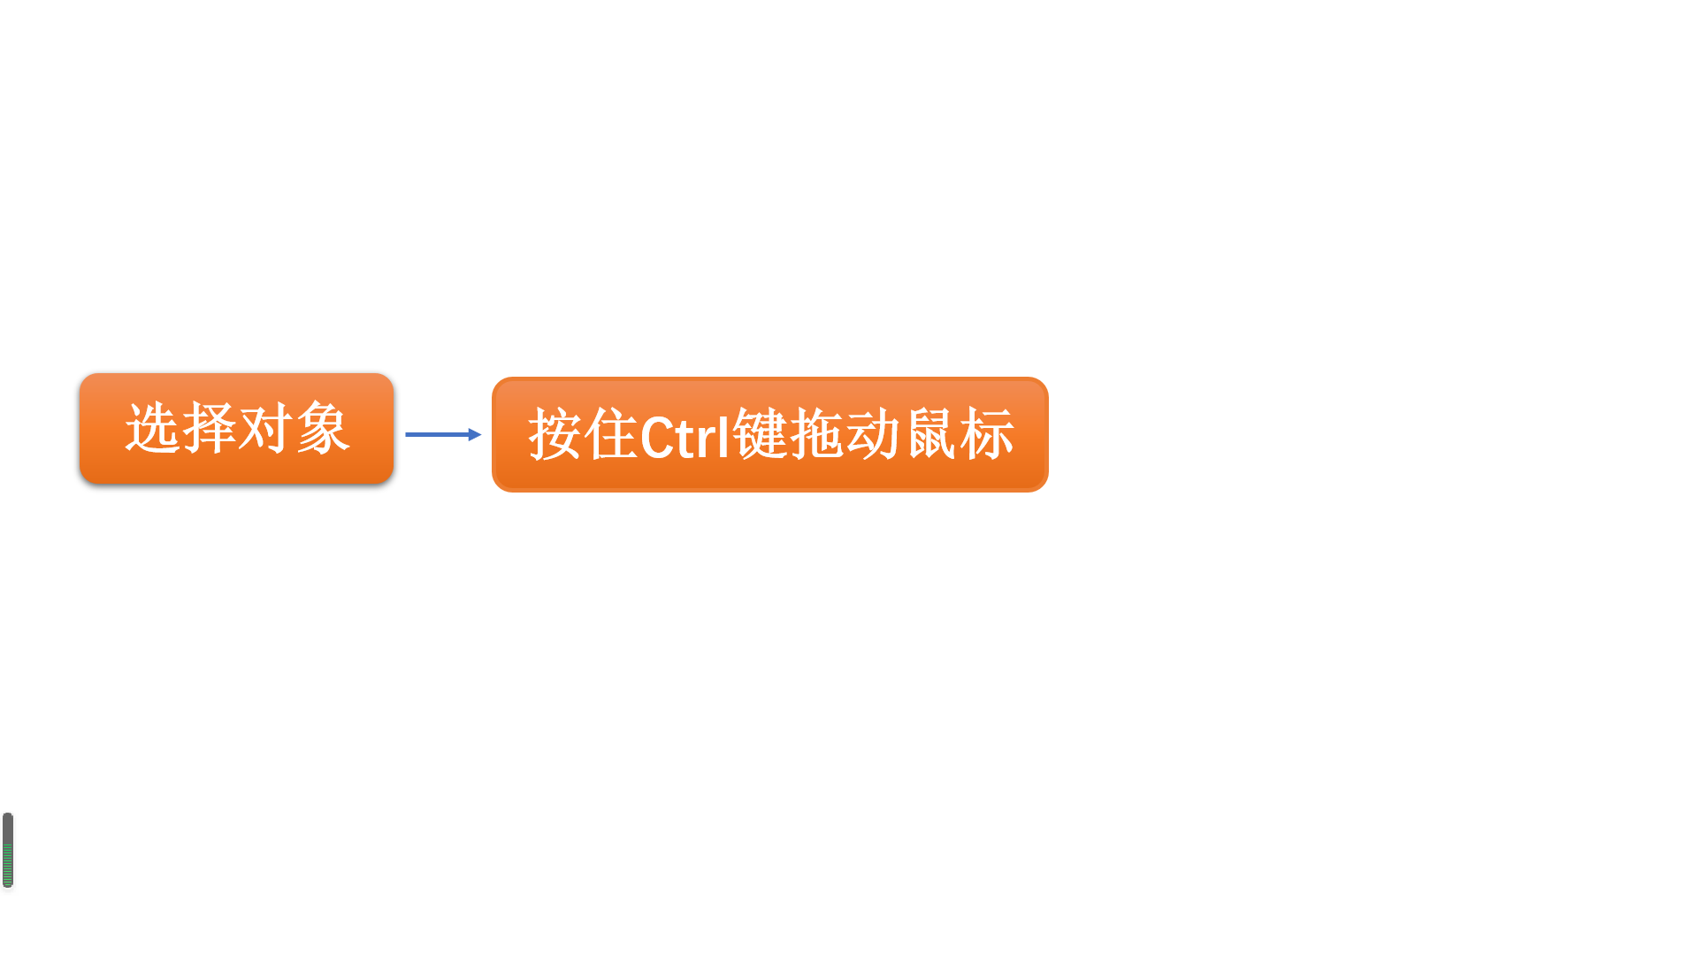

这个操作，选中的图片没有进入到剪贴板，但是也能快速的复制粘贴出很多一样的图片。

**4. 剪切和复制的区别和相同点：**

剪切和复制的功能很相似，如果在粘贴之后，原始位置的图像就不需要了，这就可以用到剪切。

~~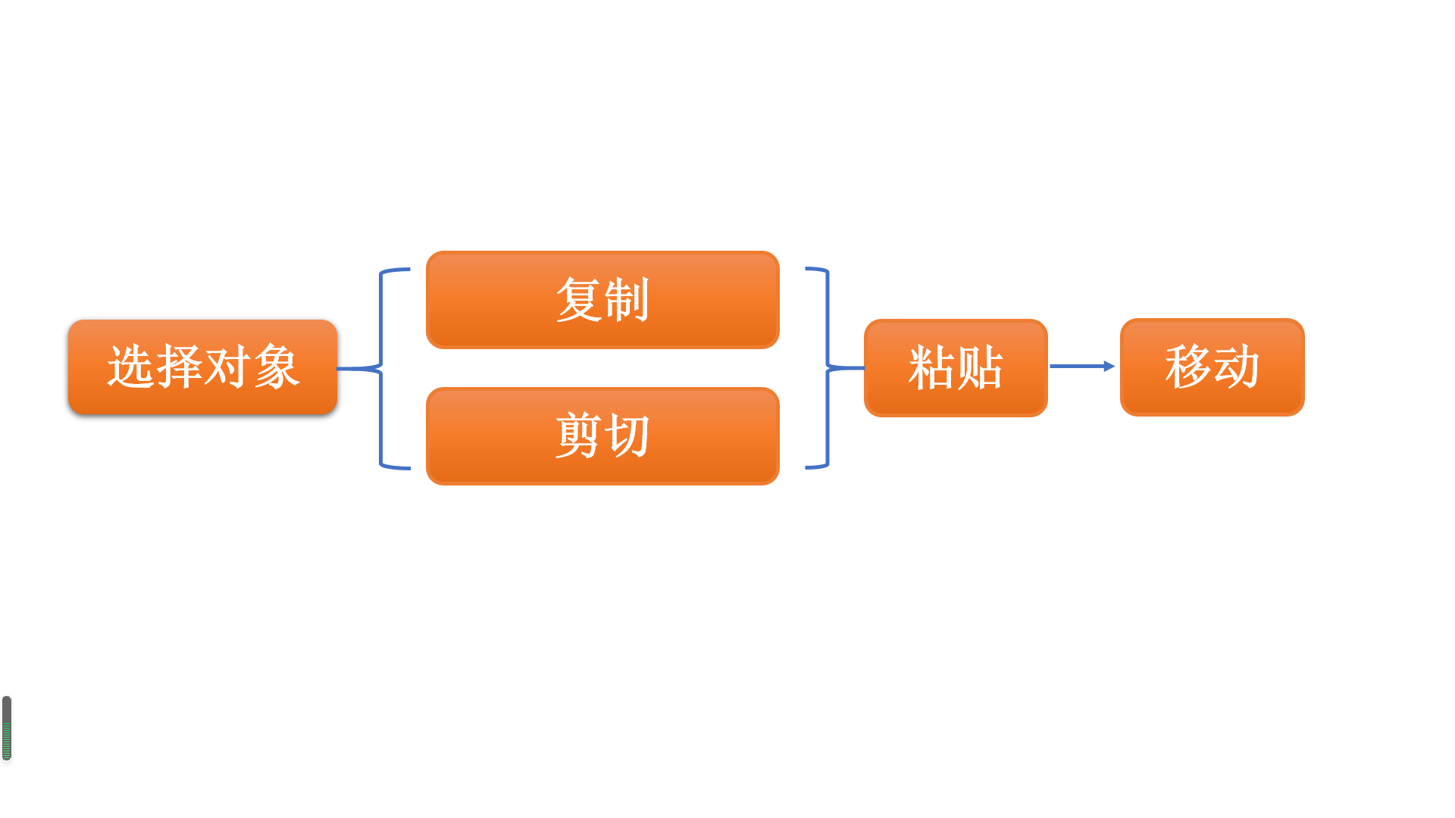~~

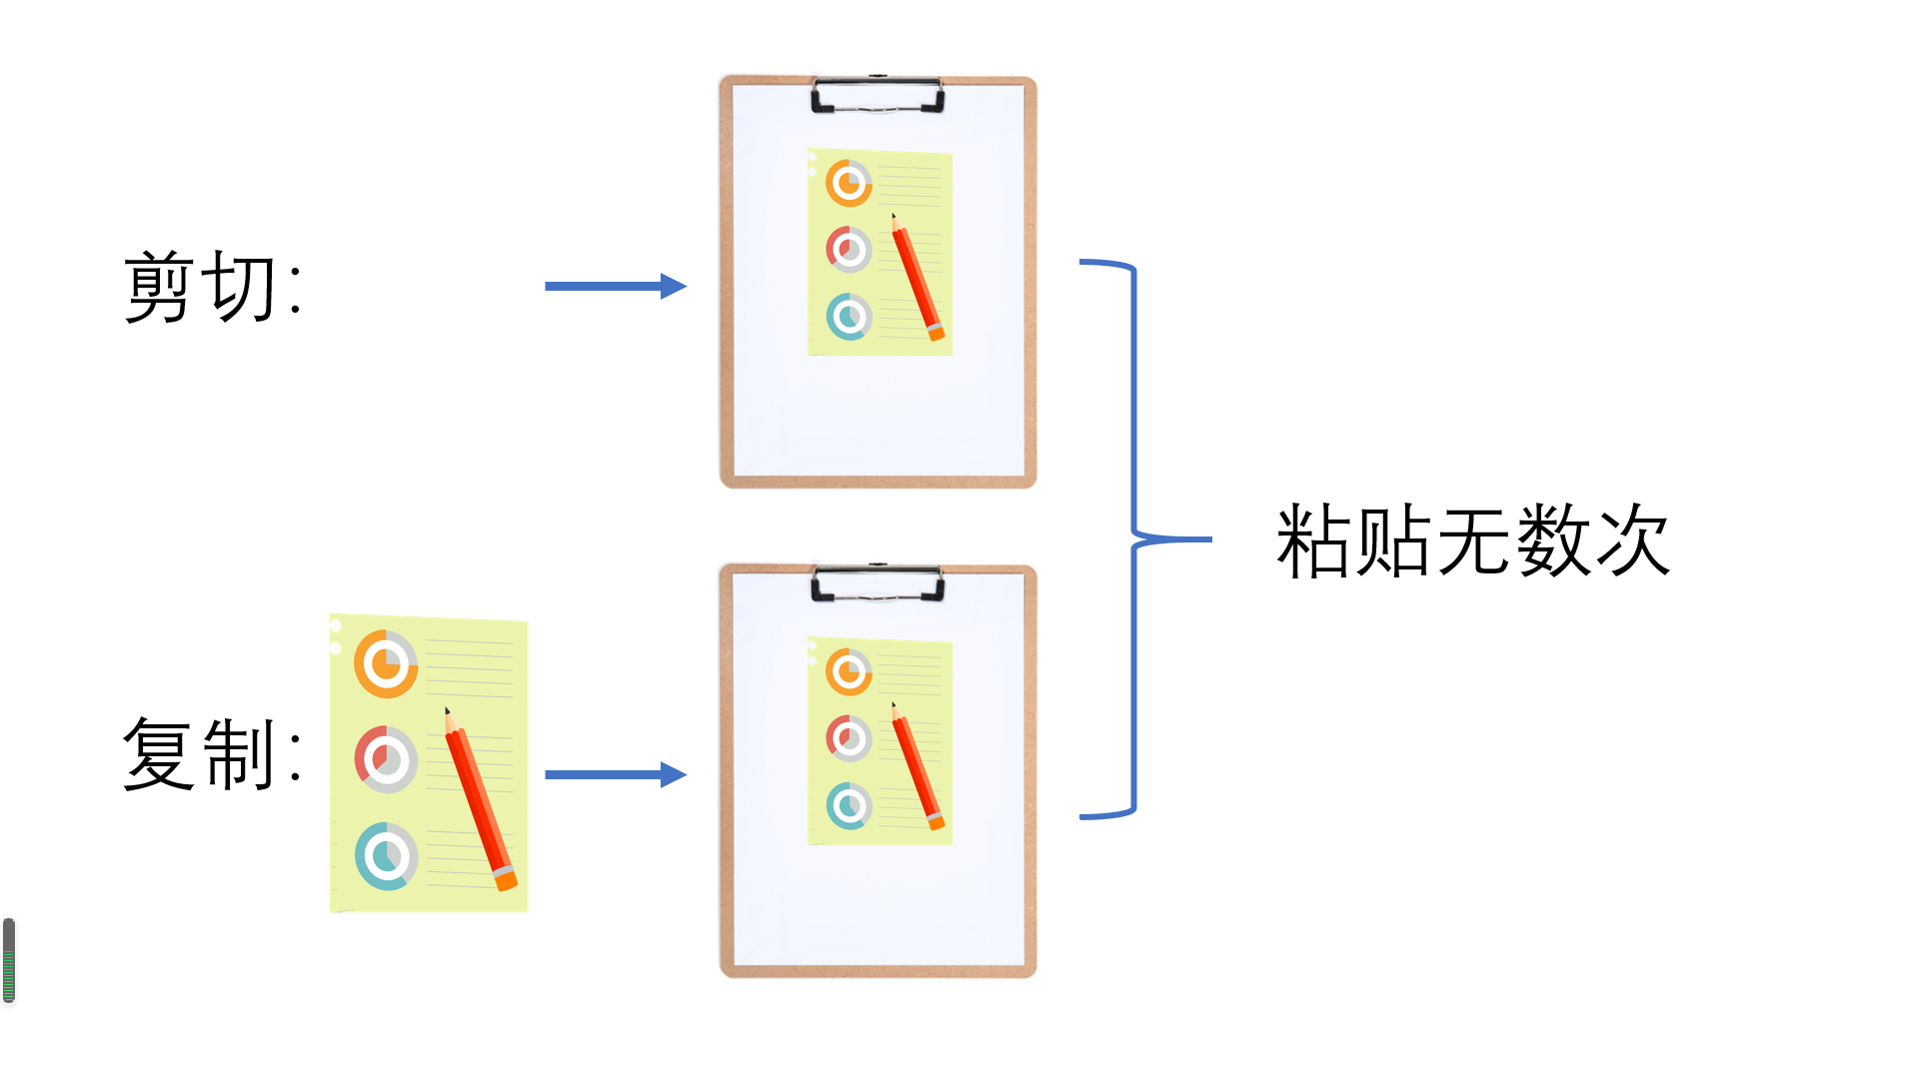

区别：

剪切：原始位置的文件消失；

复制：原始位置的文件依然存在。

相同点：

都可以粘贴无数次。

**四、实践操作**

1.快来“包”饺子吧，把饺子摆放整齐。

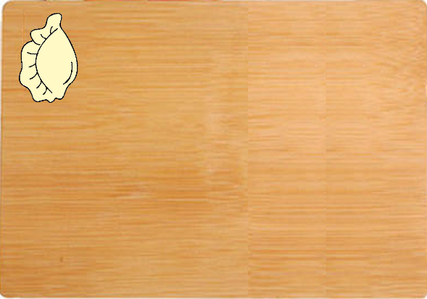 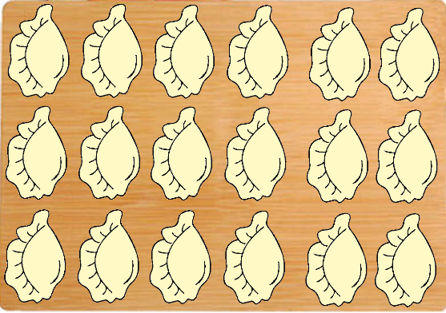

饺子煮好了，你能帮忙摆好碗筷吗？家里有几口人就摆放好几副碗筷。

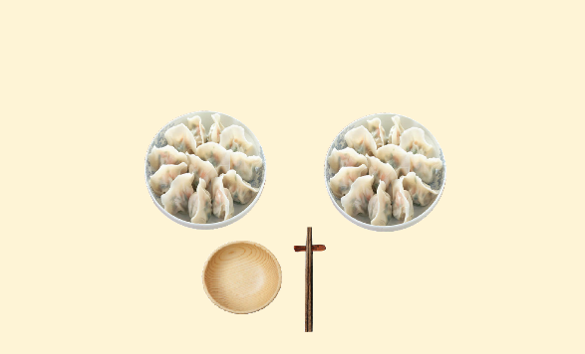 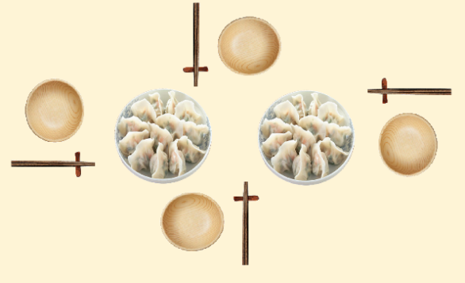

细心的同学已经发现了，你知道碗筷的方向是如何调整的吗？作为课后任务请你自己来探究一下！